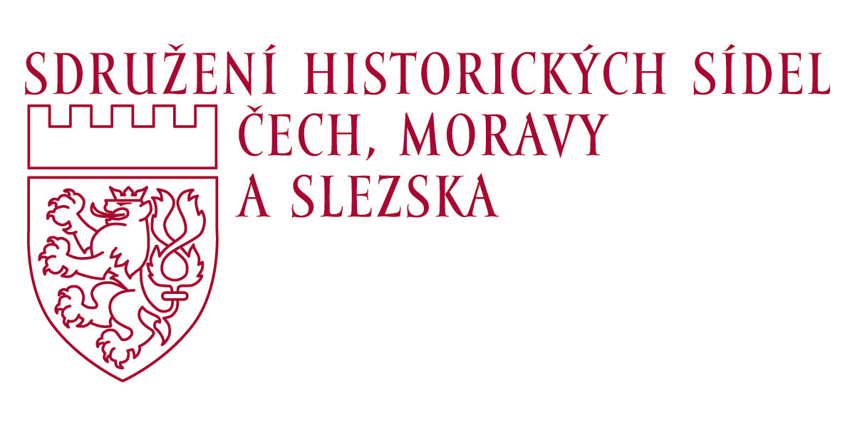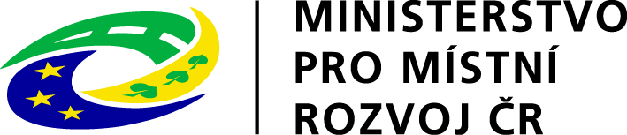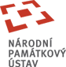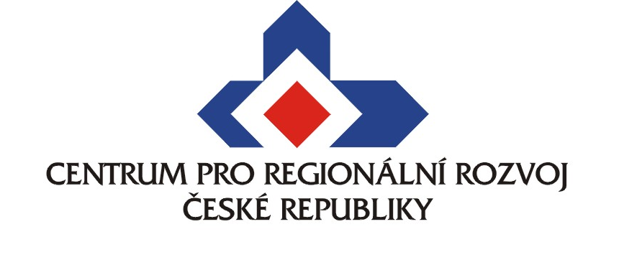
V průběhu druhé poloviny ledna proběhlo hodnocení krajských kol soutěže o titul Historické město roku 2011. Ta již zná všech čtrnáct finalistů, kteří se budou o vítězství ucházet v celostátním kole.
13. února 2012, Praha – Do letošního ročníku soutěže se přihlásilo celkem 53 měst. Krajské komise navštívily v druhé polovině ledna všechna přihlášená města, aby přímo na místě zhodnotily výsledky dosažené v rámci Programu regenerace městských památkových rezervací (MPR) a městských památkových zón (MPZ) a další aktivity spojené s jejich rozvojem. Čtrnáct krajských vítězů na základě hodnocení komisí postoupilo do celostátního finále, v němž se utká o titul Historické město roku 2011. Celostátní komise navštíví všech čtrnáct měst v širší nominaci, z nichž poté vybere tři města postupující do užší nominace. Celkový vítěz bude vyhlášen v polovině dubna při příležitosti Mezinárodního dne památek a sídel.
V některých krajích byly výsledky skutečně velmi těsné. „Hodnocení probíhalo ve všech přihlášených městech podle jednotného protokolu, který sleduje celkem osm tematických oblastí a v nich dává body v rámci celkem třiceti šesti dílčích aspektů vztahujících se k péči města o jeho historické centrum. Při tomto způsobu hodnocení je tak zajištěna maximální objektivita krajských komisí,“ popisuje průběh hodnocení Ivo Rubík, předseda Sdružení historických sídel Čech, Moravy a Slezska. Celkem lze získat maximálně 337 bodů, o vítězství na jihu Čech a na Vysočině rozhodovaly dva body, na Olomoucku a Pardubicku pak body tři. „Velmi těsné výsledky a vysoké bodové zisky přihlášených měst v některých krajích dokazují, že péči o historická centra zde věnují skutečně mimořádnou pozornost. To je samozřejmě klíčem k tomu, aby se domácí i zahraniční turistický ruch rozvíjel i v méně známých oblastech České republiky. Jsem ráda, že prostřednictvím soutěže o titul Historické město roku můžeme tento trend také podpořit“, shrnuje své dojmy Markéta Reedová, generální ředitelka Centra regionální rozvoj ČR, které se na soutěži podílelo letos poprvé.
A o jaké tematické oblasti že se vlastně hodnotitelé zajímají? Konkrétně jde o péči o kulturní památky (technický stav, využití, opravy), péči o ostatní objekty v MPR/MPZ, ostatní akce (stav veřejných prostranství a technické infrastruktury, oblast životního prostředí), péče o obyvatele a návštěvníky (zpřístupněné kulturní památky a jejich návštěvnost, občanské vybavení, prezentace města), společenský život (činnost spolků, rozvoj místních tradic, spolupráce podnikatelské sféry), finanční otázky (objem veřejných prostředků investovaných do obnovy památek), koncepční přípravu regenerace (územní plán, regulační plán, plán ochrany MPR/MPZ) a péči o vzhled MPR/MPZ (celkový vizuální dojem, soulad staré a nové zástavby, změna v obrazu města a působení dominant).
Přehled finalistů: Praha 2, Kutná Hora, Žatec, Cheb, Klatovy, Prachatice, Lomnice nad Popelkou, Nové Město nad Metují, Chrudim, Opava, Zlaté Hory, Uherské Hradiště, Havlíčkův Brod, Boskovice.
O soutěži: Historie soutěže spadá až do listopadu 1990, kdy bylo založeno Sdružení historických sídel Čech, Moravy a Slezska. Jedná se o zájmové dobrovolné sdružení měst, na jejichž území se nachází MPR, MPZ nebo jiná významná památka. Sdružení má dnes přes dvě stě členů. Z iniciativy Sdružení a za spolupráce s ministerstvy kultury a hospodářství (od roku 1996 ministerstvo pro místní rozvoj) byl v roce 1993 zahájen Program regenerace městských památkových rezervací a městských památkových zón, jehož cílem je ochrana historických sídel, regenerace památkově chráněných území a záchrana kulturního dědictví. Program letos vstupuje do dvacátého ročníku, za tuto dobu vložil stát do obnovy kulturních památek na území MPR a MPZ více než čtyři miliardy korun a podílel se tak na obnově více než dvanácti tisíc kulturních památek. Celkové náklady na obnovu kulturních památek dosáhly objemu jedenáct miliard korun. Od roku 1994 je součástí Programu také soutěž o titul Historické město roku, která se oficiálně jmenuje Cena za nejlepší přípravu a realizaci Programu regenerace městských památkových rezervací a městských památkových zón.
V případě dalších dotazů prosím kontaktujte tajemníka CRR ČR Viléma Řeháka (rehak@crr.cz, tel.: 725 043 769) nebo tajemnici Sdružení historických sídel Čech, Moravy a Slezska (SHS ČMS) Květu Vitvarovou (info@shscms.cz, tel: 224 237 558 nebo 224 21 31 66).

Centrum pro regionální rozvoj ČR je příspěvkovou organizací Ministerstva pro místní rozvoj ČR, jejímž základním cílem je pomoc při úspěšné realizaci projektů spolufinancovaných ze strukturálních fondů Evropské unie. CRR působí jako zprostředkující subjekt pro Integrovaný operační program a Operační program Technická pomoc. V rámci této činnosti zabezpečuje konzultační činnost pro zájemce a zpracovatele projektů, pořádá informační semináře, pomáhá realizátorům projektů při realizaci výběrových řízení na jednotlivé dodavatele dle pravidel EU a kontroluje a monitoruje realizaci jednotlivých projektů. CRR dále působí jako kontrolní subjekt pro všechny operační programy v rámci Cíle 3 (Evropská územní spolupráce). Vedle těchto činností CRR zajišťuje systémovou infrastrukturu pro provoz monitorovacího systému realizace projektů spolufinancovaných z fondů EU. CRR má dále na starosti také správu Regionálních informačních servisů a Mapového serveru CRR ČR. Od roku 2011 se CRR také podílí na realizaci soutěží Vesnice roku a Historické město roku.
Sdružení historických sídel Čech, Moravy a Slezska (dále Sdružení) vzniklo v roce 1990 z iniciativy starostů historických měst, kteří si po změně režimu uvědomili, nakolik je naše republika bohatá na kulturní bohatství a nakolik právě toto bohatství minulými poměry utrpělo. Účel a cíl této dobrovolné, zájmové, nestranické a nevládní organizace je aktivně přispívat k vytváření podmínek a účinných nástrojů pro zachování kulturního dědictví, zejména pak pro regeneraci území historických sídel včetně zlepšování stavu životního prostředí, dále pro jeho propagaci a pro jeho trvale udržitelné využívání. Mezi nejvýznamnější činnosti a aktivity Sdružení patří péče o Program regenerace MPR a MPZ a organizování Dnů evropského dědictví, jejichž je národním garantem pro Českou republiku. Za dobu své existence se Sdružení stalo významným činitelem na poli propagace kulturního dědictví a péče o ně. Sdružení je partnerem významných institucí, mezi nimiž v prvé řadě můžeme jmenovat Ministerstvo kultury ČR a Ministerstvo pro místní rozvoj ČR. Sdružení je také členem významné evropské organizace na poli péče a propagace kulturního dědictví Europa Nostra a aktivně se připojilo k tvorbě několika právních norem, které se dotýkaly péče o nemovité památky a specifických problémů historických sídel.

